报盘机占用CPU问题分析

1、查找tradefront的进程号

ps –aux |grep tradefront

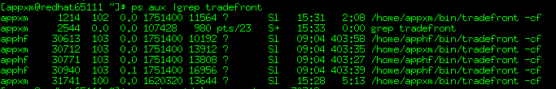

如上图所示，第二列为进程号，第三列为占CPU的一个核的百分比。

随便选一个进程ID为30712的来查看

2、查看进程里面的各个线程占CPU情况

ps -eLo pid,lwp,pcpu |grep 30712

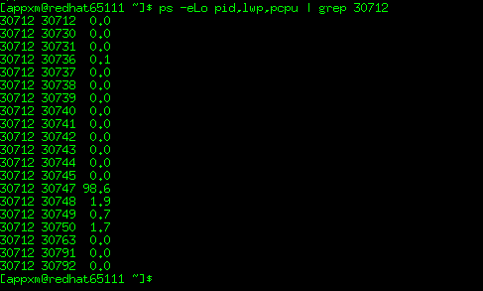

如上图所示，30712这个报盘机的各线程占cpu情况，第一列为进程ID，第二列为线程ID，第三列为占CPU比例。通过上图可以看到30747线程占cpu最多，其次是30748和30750

3、查看进程里面的各线程信息

pstack 30712

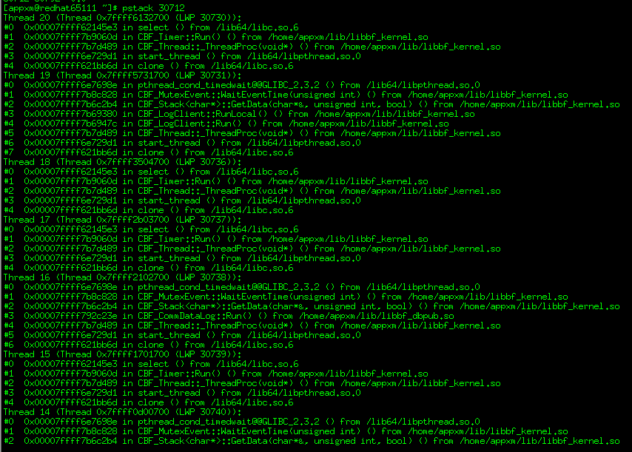

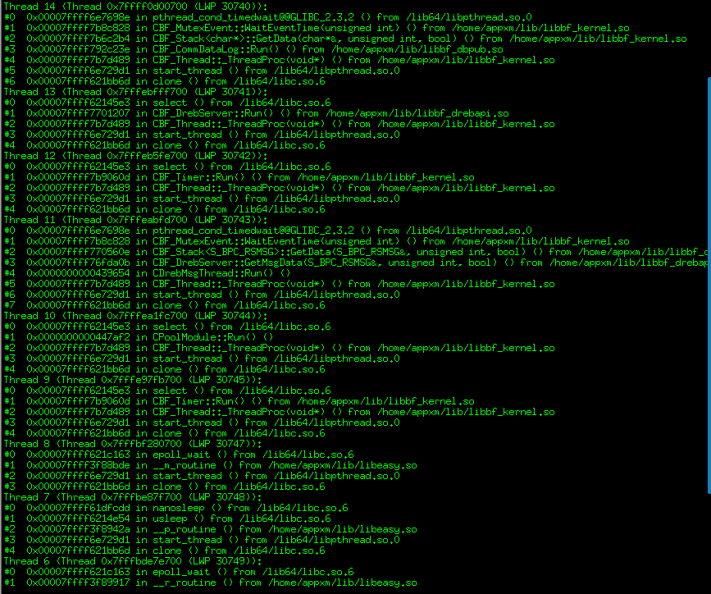

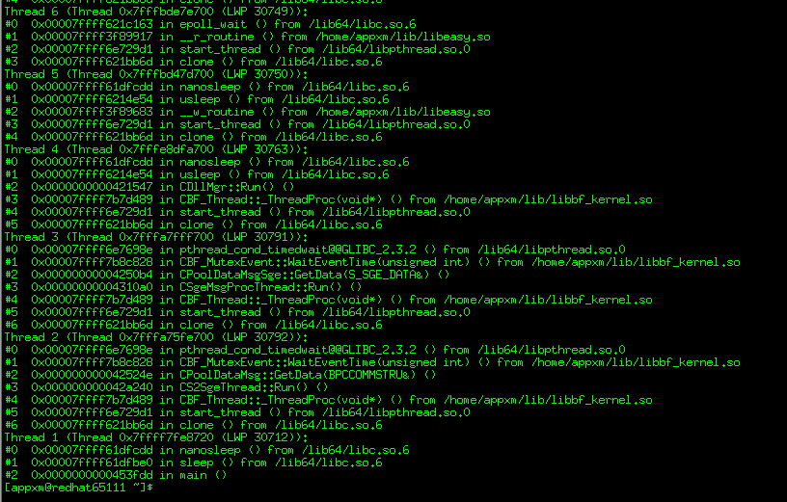

通过上图信息可以看到，CBF开头的都是我们的报盘机的线程。根据线程ID 30747可以看出它是在libeasy.so里面，而这个库就是api所提供的，所以就是API线程占CPU比较多。同样可以看出，30747、30748、30749、30750这四个线程都是API里面的线程。